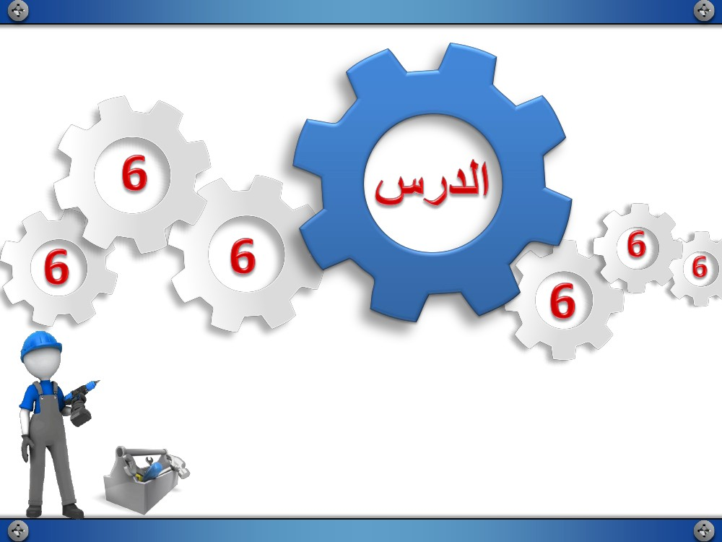

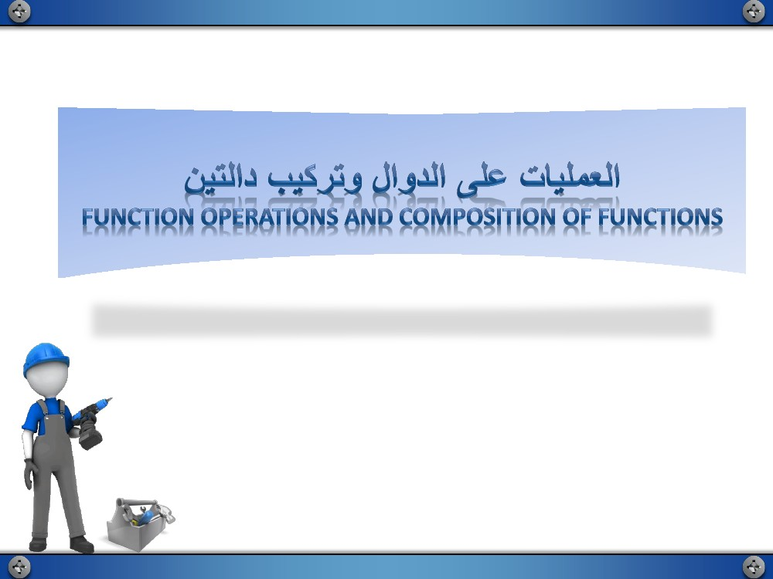



1 لاثم

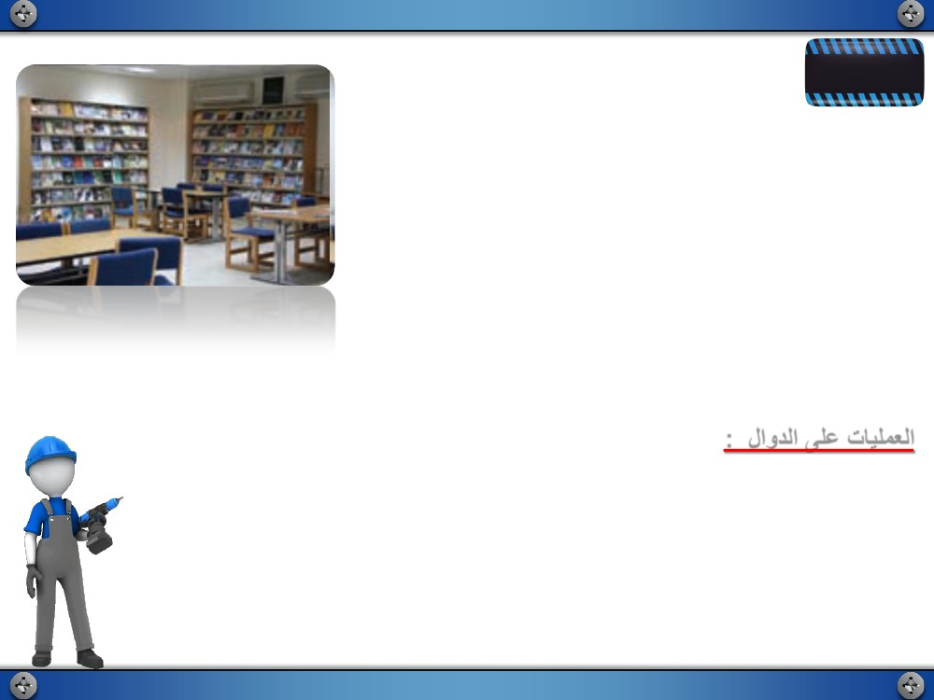

1 لاثم

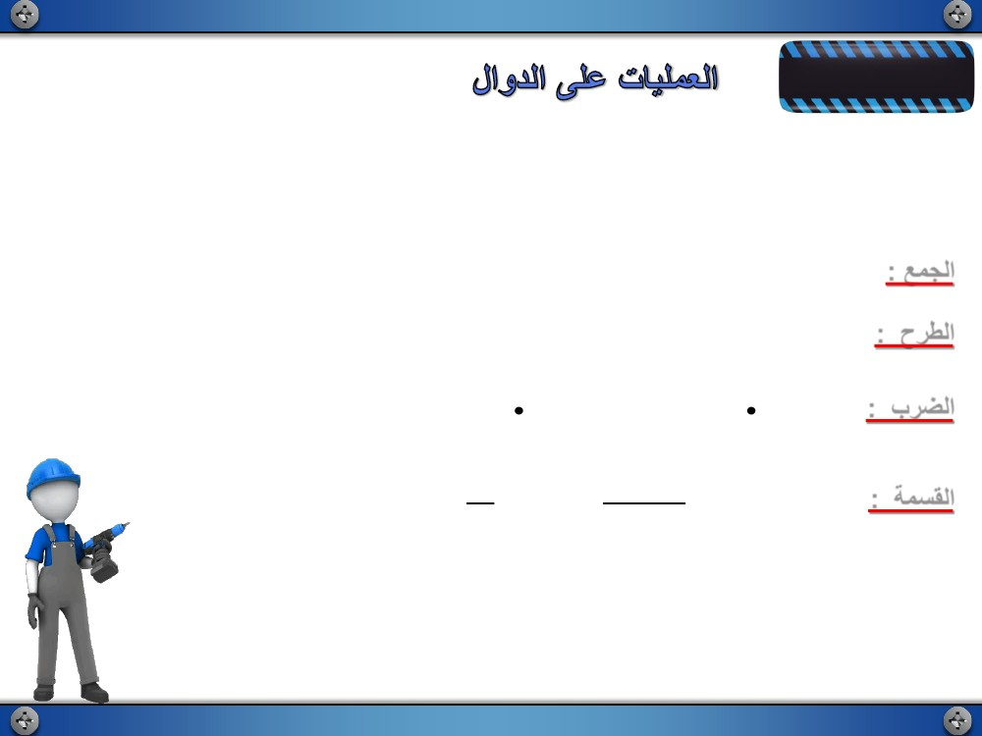

؟ اذامل

يف ةيزكرملا ناملس ريملأا ةبتكم نم ةراعتسملا بتكلا ددع غلب

يلامجإ غلبو ،باتك 330000 ـه1432 ماع دوعس كلملا ةعماج

.اباتك 2065863 ةسرهفملا بتكلا ددعً

ّ

بتكلا ددعو ةسرهفملا بتكلا ددع نلاثمت B(t) و A(t) تناك اذإ

ّ

ددع نإف ،ـه1425 ذنم ةنسلا لثمت tو بيترتلا ىلع ةراعتسملا

.A(t) - B(t) ةلادلاب ىطعي ةراعملا ريغ ةسرهفملا بتكلا

: لاودلا ىلع تايلمعلا

ىلع ةمسقلاو برضلاو حرطلاو عمجلا تايلمع يوناثلا يناثلا فصلا يف تسرد

.لاودلا ىلع اهسفن تايلمعلا ىدحإ ُ ملعتتس سردلا اذه يفو ،دودحلا تاريثك

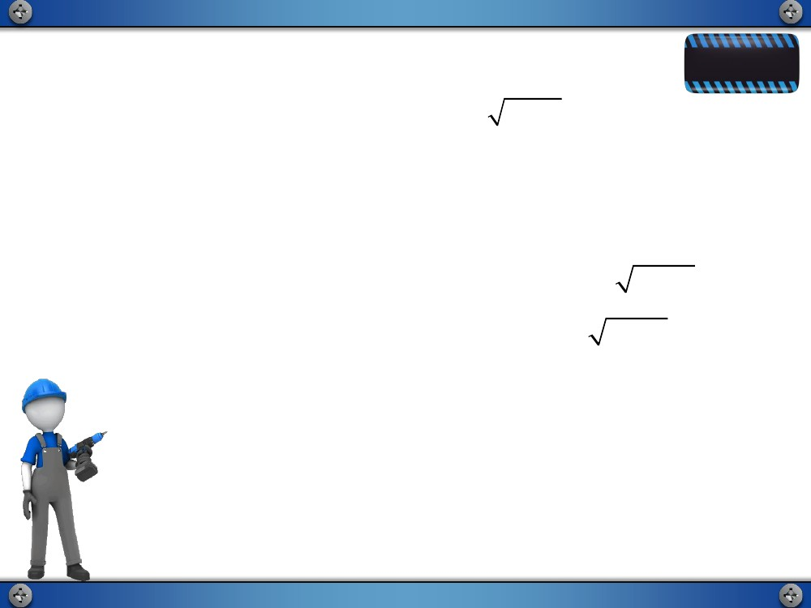

عيمجل ةمسقلاو ،حرطلاو ،برضلاو ،عمجلا تايلمع فرعن اننإف ،امهلااجم عطاقتي نيتلاد f , g تناك اذإ

. ةمسقلا ةلاد يف g(x) = 0 لعجت

يتلا ميقلا ءانثتساب ،g و f نيتلادلا لاجم عطاقت يواسي ةديدجلا لادلا لاجم ةقباسلا تلااحلا نم لك يف

, g  x   0 : ةمسقلا

f xf 

 x  

g xg 

: برضلا







x 

: حرطلا

: عمجلا

g x

x   g x 

x   g x 

g  x   f

− g  x   f

 g  x   f

f

f

f

:يتلآا وحنلا ىلع نيلاجملا عطاقت يف ةدوجوملا x ميق

يساسأ موهفم

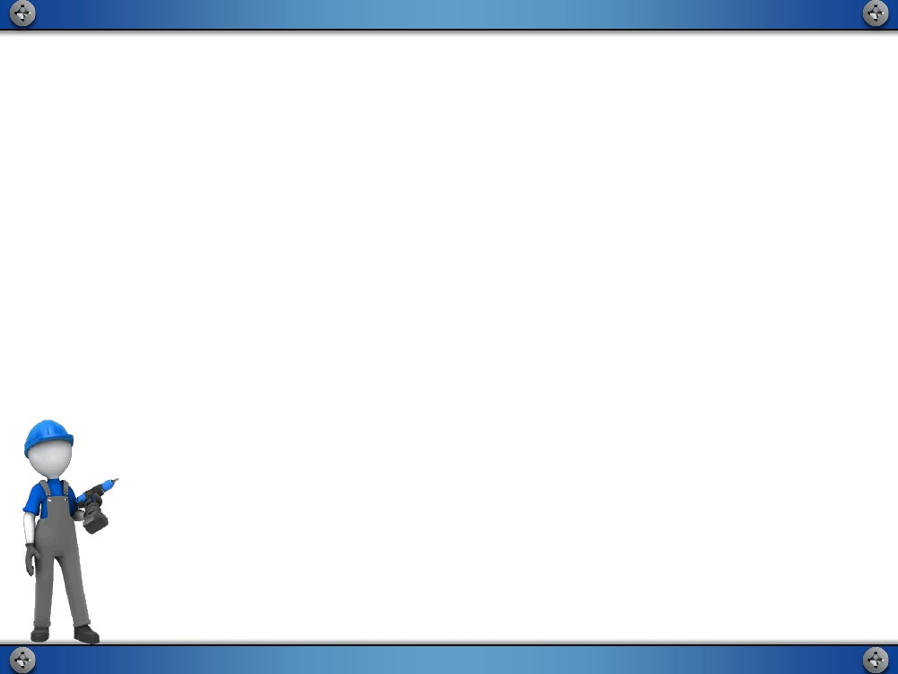

f  x   x  4x , g  x   x  2, h  x   3x  5 تناك اذإ

 2,   وه g ةلادلا لاجم  ,   وه f ةلادلا لاجم

 2,   وهو ،f , g يلاجم عطاقت وه (f + g) ةلادلا لاجم نإف اذل ؛

 x 2  4x  x  2



x 2



  x 2  4x  

 )a

 g  x

f

x   g x 

 g  x   f

f

: اهلاجم ددح مث ، ةيتلآا لاودلا نم ًلاك دجواف ،

2

1 لاثم

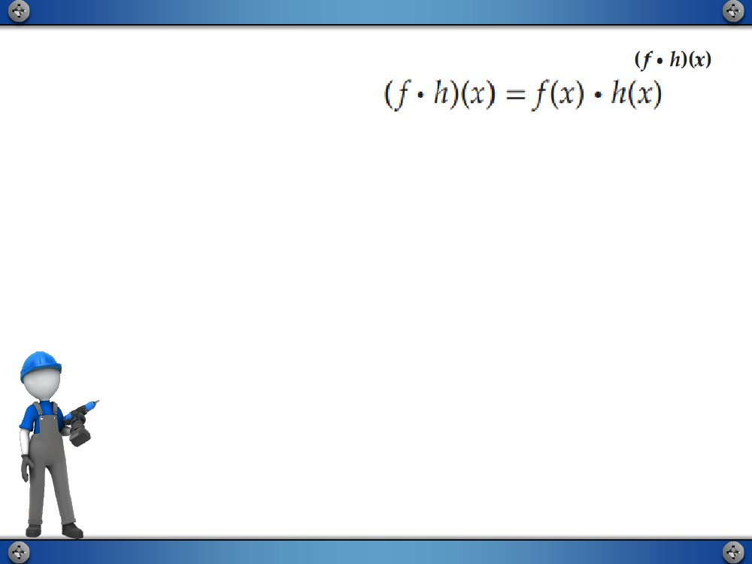

f

− h  x   f

x   h x 

  x 2  4x    3x

2

f

− h  x



)b

− 5

 x  4x  3x  5

 x x 5

2

 ,  

(f - h) ةلادلا لاجم نإف اذل

 ,   وه f , h نم لك ةلادلا لاجم

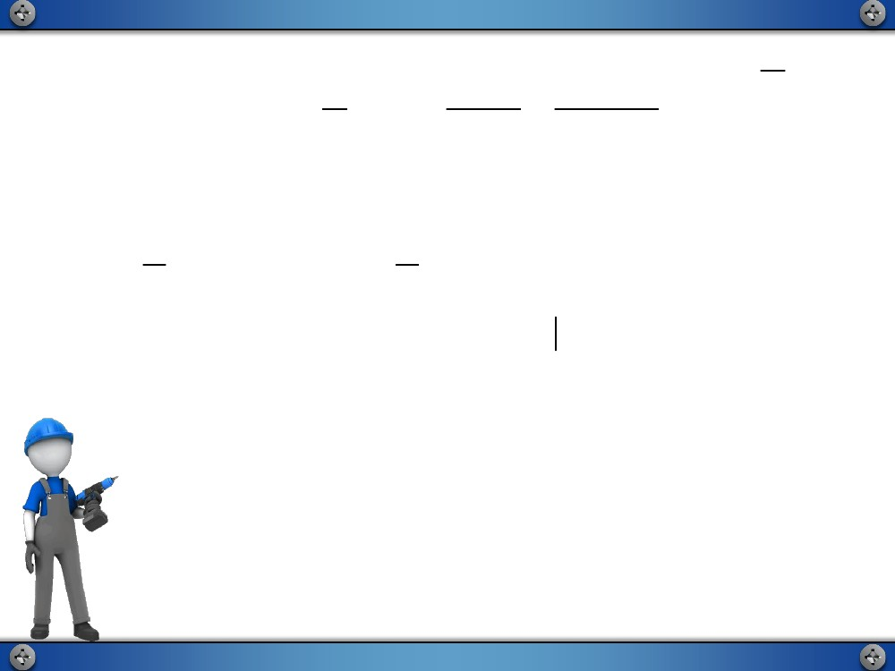

)c

  x 2  4x

3

  3x  5

2

2

2

 3x  5x  12x  20x

 3x  7 x  20x

3

 ,  

(f . h) ةلادلا لاجم نإف اذل

 ,   وه f , h نم لك ةلادلا لاجم

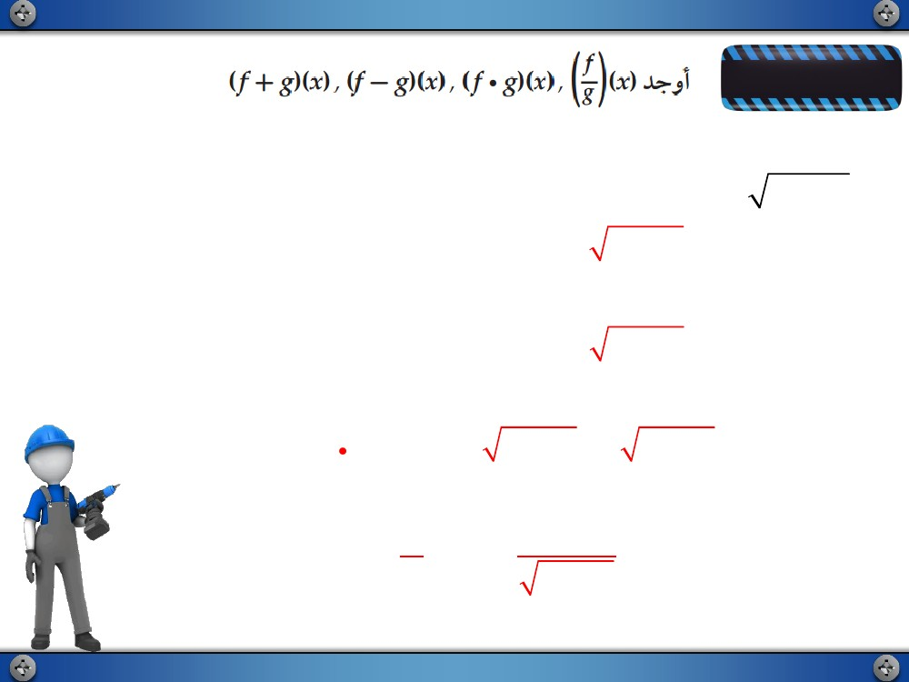

h x 3x  5h

 2 x  

f  x  x  4xf 

h

   x  )d

f 

hh

  لاجم نإف اذل ؛ ًارفص   ةلادلا ماقم نلاعجت x  4 وأ x  0 نكل و

f f 

 ,   وه h , f نم لك ةلادلا لاجم

x  0, x  4, x  R  وه

x

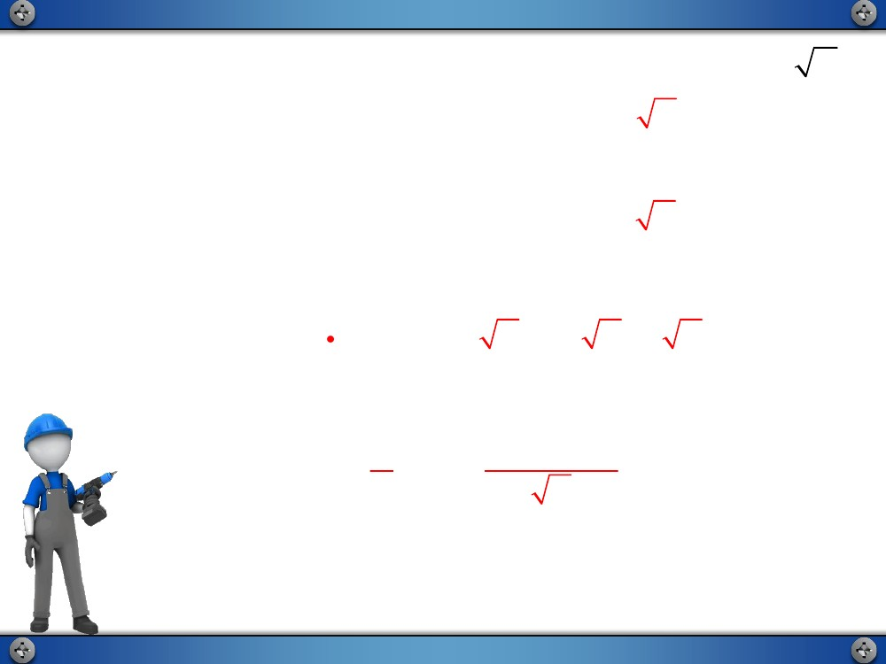

. ةجتانلا لاودلا نم ةلاد لك لاجم دجوأ مث ،يتأي امم لك يف

D   3,3

D   3,3

f x 4

 x  

g9x 2

2

2

g  x   x 9  x  4 9  x

D   3,3

2

− g  x   x  4  9  x

D   3,3

 g  x   x  4  9  x

f

f

f

)1A

2

2

− 4, g  x   9  x

x   x

f

كمهف نم ققحت

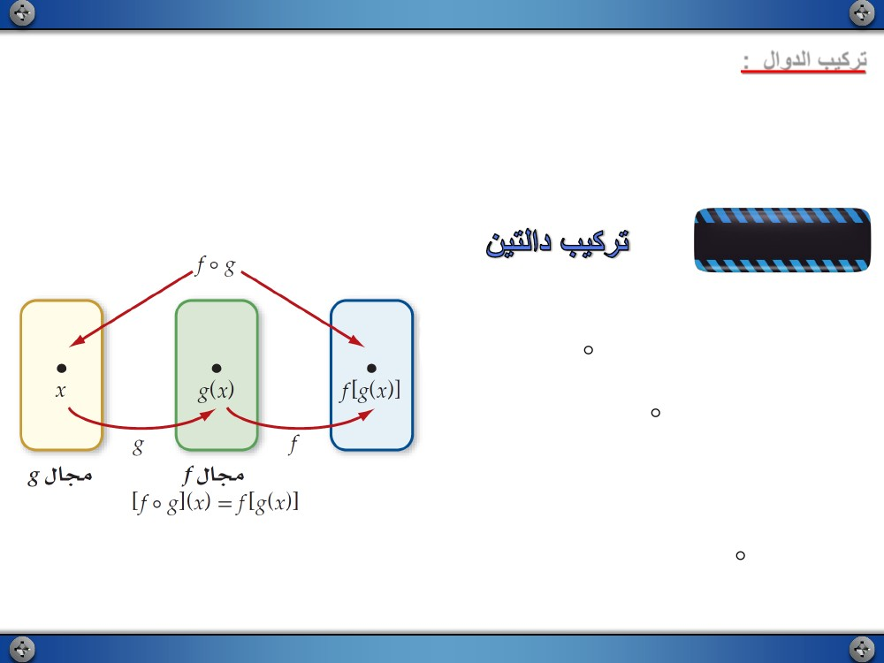

x   x

f x 2  6x  8

 x  

x

g 

D   0,  

D   0,  

g  x   x 2 x  6x x  8 x

D   0,  

2

− g  x   x  6x  8  x

D   0,  

 g  x   x  6x  8  x

f

f

f

− 6x  8, g  x   x )1B

2

2

f

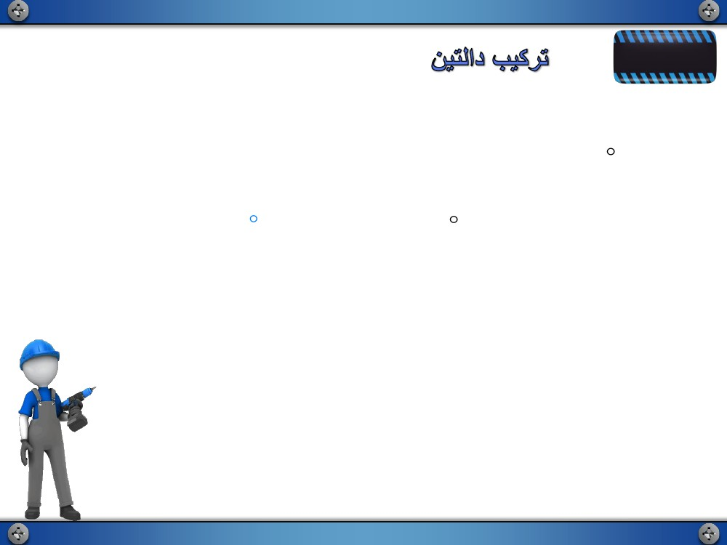

: لاودلا بيكرت

y  x ةيعيبرتلا ةلادلاو y  x  3 وأ y   x  3 ةلادلا جتنت

2

2

،نيتلادلا بيكرت جمدلا اذه ىمسيو .ةمسق وأ برض وأ حرط وأ عمج نع جتني مل جمدلا اذه نأ ظحلاُ

.ىرخأ ةلاد ةميق دنع ةلاد ةميق داجيإ هصخلمو

يساسأ موهفم

: يتلآا وحنلا ىلع g و f نيتلادلا بيكرت فرعي

f

g   x   f  g  x 



x ميق عيمج نم f

g ةلادلا لاجم نوكتي و

.f لاجم يف g(x) نوكت نأ ىلع g ةلادلا لاجم يف

. f ةلادلا مث ًلاوأ g ةلادلا قبطت ثيح .g دعب f وأ g بيكرت f وحنلا ىلع fَّ ُ ُ

g ةلادلا أرقت

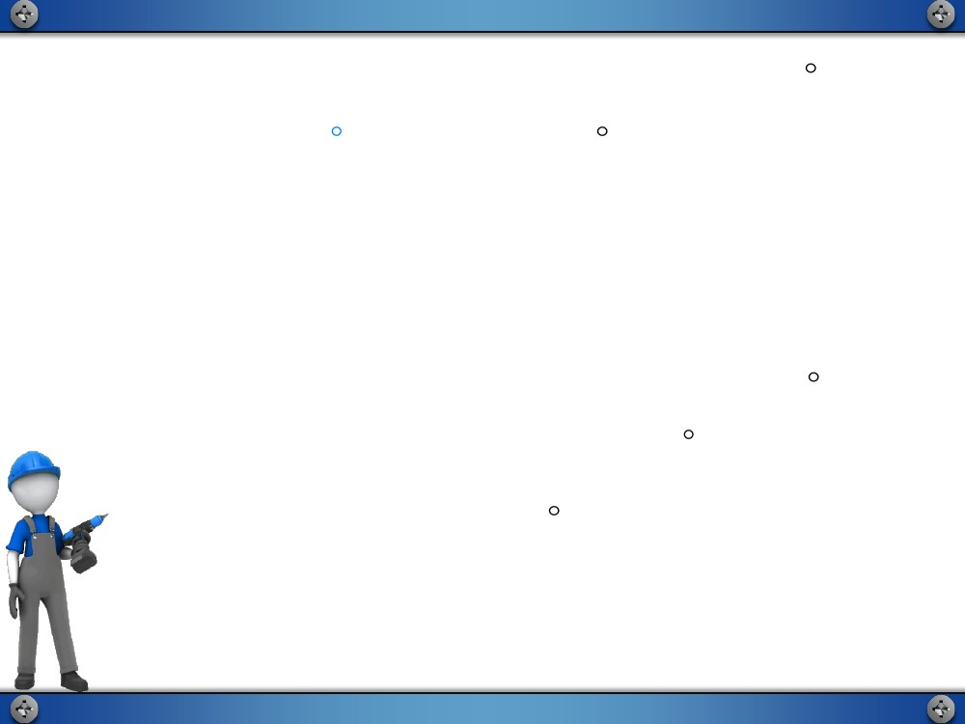

: يتأي امم ًّلاك دجوأف ، g  x   x  4, f

 x 2  8x  17

 x  8x  16  1

  x  4  1

طيسبتلاب

− 4  ضيوعتب

x

2

− 4

2

x

f

g(x) يف x نم ًلادب

g x   x  4

g   x   f  g  x 



f

 )a

g  x

g فيرعت

f

f

x   x 2  1 تناك اذإ

2 لاثم

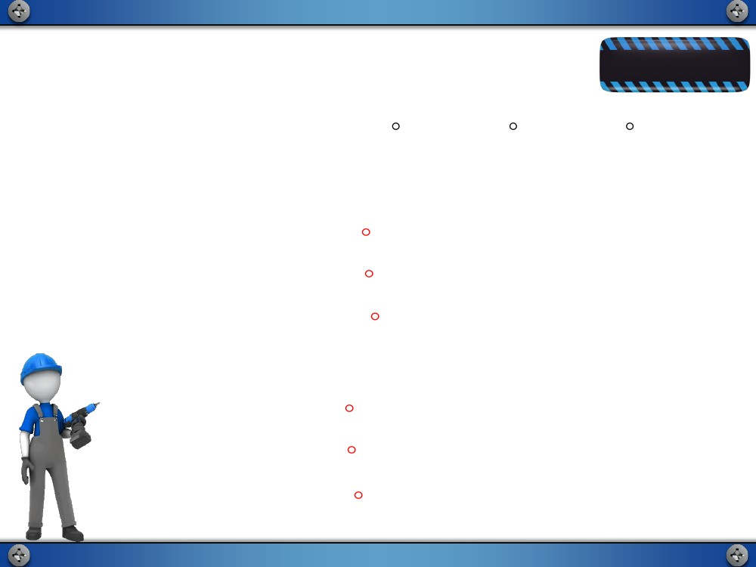

g f فيرعت

g   2    2   8  2   17  5

f

2

x  8x  17 يف x ناكم 2 ضيوعتب

2

 f g   2  )c

g   x  ةلادلا ةميق دجوأ

f

x = 2 امدنع a عرفلا يف اهيلع تلصح يتلا

 x 2 3

  x 2  1  4





f

  x  )b

 x 



 g  x 2  1

طيسبتلاب

ًلادب x 2  1 ضيوعتبg(x) يف x نم

f x   x 2 1

  x   g f



f

g

g

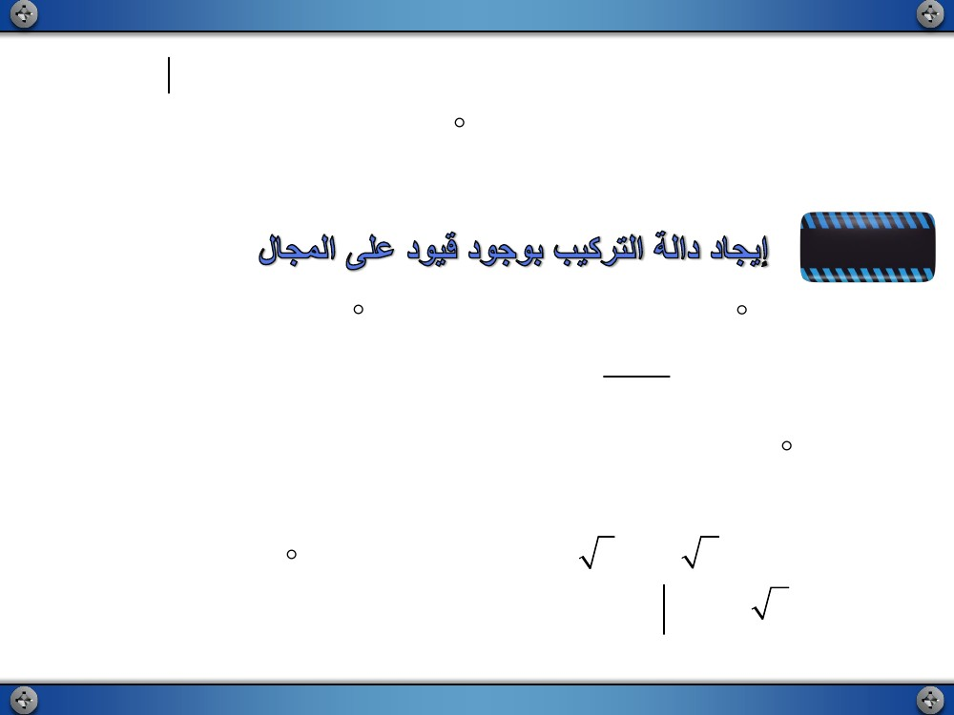

كمهف نم ققحت

: يتأي امم لك يف

f

f

g  x  , g f

  x  , f

g   3 دجوأ

2

 x   3x  1, g  x   5  x )2A

f g   x   3x 2  16

g f   x   9x 2  6x  4

 f g   3  11

f  x   6x 2  4, g  x   x  2 )2B

2

 f g   x   6x  24x  20

g f   x   6x 2  2

 f g   3  146

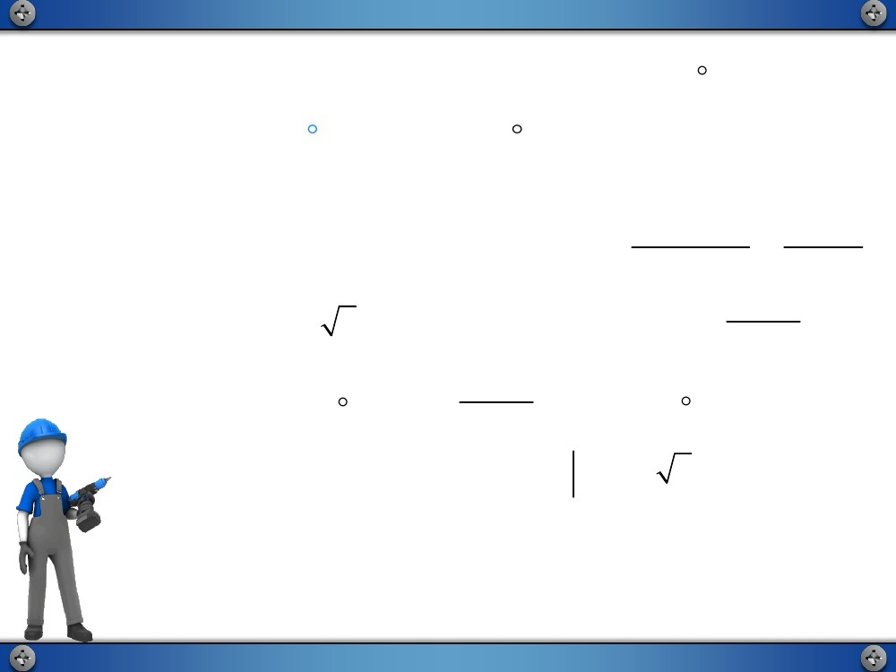

x  R  لاجم نإف ،ةيقيقحلا دادعلأا ةعومجم وه 2 لاثملا يف g , f نم لك لاجم نأ امب

 وه

2, x  R

x x  2

g لاجم نوكي هيلعو x   8  2 2 يه و ،x 2  9  1

f

لعجت يتلا x ميق عيمج لاجملا نم ينثتسن اننإف اذل ؛ g  x   1 امدنع اهباسح نكمي

g لاجم داجيلإ

يتلا ،g(x) ميق عيمجل ،ةيقيقحلا دادعلأا عيمجل g  x   x  9 ميق دجن اننإف f

2

g دجوأ مث ،ةيرورضلا دويقلا انً مضتم f g ةلادلا لاجم د ّدح

1f x  , g  x   x 2  9 )a

x 1

: نيتيتلآا نيتلاحلا نم لك يف f

3 لاثم

ً

. f لاجم يف ةدوجوم g(x) اهروص نوكت يتلا g لاجم يف

g لاجم نإف g لاجم وأ f لاجم ىلع دويق دوجو دنع

f

x ميق لكب اًديقم نوكي

x

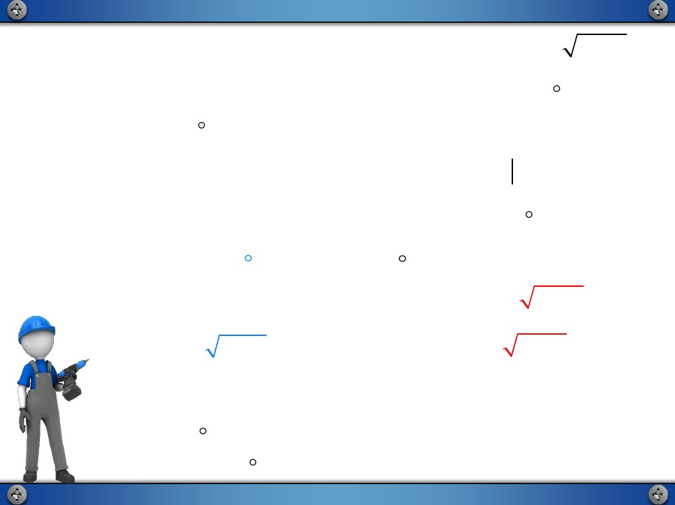

f

f

g فيرعت

g   x  3نلآا دجنلاثم

f

g   x   f  g  x 



g x   x 2  9

f(x) يف x نم ًلادب

2

f

x 2  9

11

 2 2 x  9 ضيوعتب

x  9 1 x  8

1

2نأ ظحلا

x  2 2 امدنع وأ x  8  0 امدنع ةفرعم ريغ 2

ّ

x 8

1f g   x   2

ةروصلا ىلع f g ةباتك نكمي مث نمو

x 8

x x  2

2, x  R

 اهلاجمو

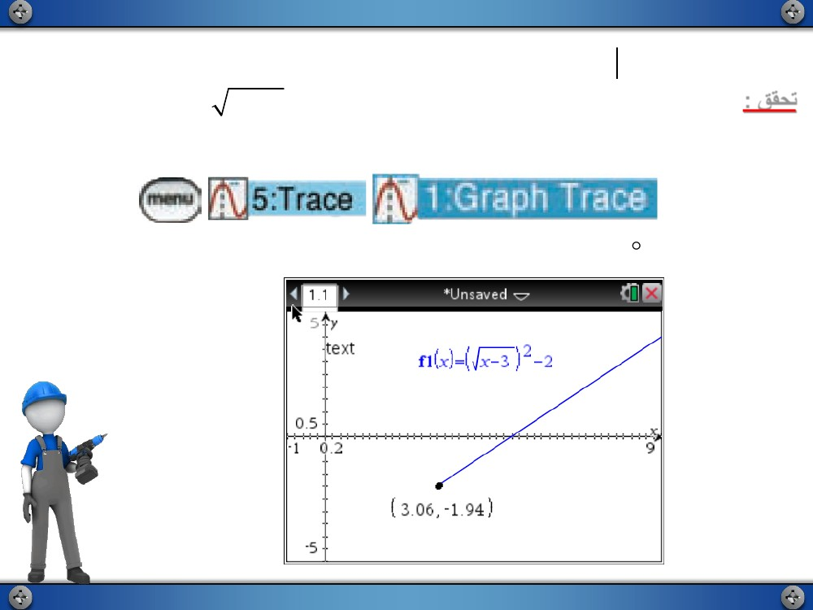

3 )

 x   x  2 , g  x   x 3 لاثمb

x  3 ثيح ، x ميق عيمجل g  x  ميق دجن اننإف f g لاجم داجيلإ

g لاجم نوكي هيلعو . 2 اهنم حرطن و g  x  ميق نم ةميق لك عبرن مث

g لاجم نأ لاإ ،ةيقيقحلا دادعلأا ةعومجم وه x – 5 ةلادلا لاجم نأ ظحا

f g   x   x  5 يه بيكرتلا ةلاد نإف اذل x  3 طرشب

ديقم انلاثم يف f

 x 3 2  x 5

2





طيسبتلاب

x  3 ضيوعتب

2



x 3

x 3





f

f(x) يف x نم ًلادب

g x   x 2  9

g   x   f  g  x 



f

g   x  نلآا دجن

x  3, x  R  وه

g فيرعت

f

f

x

2

f

f

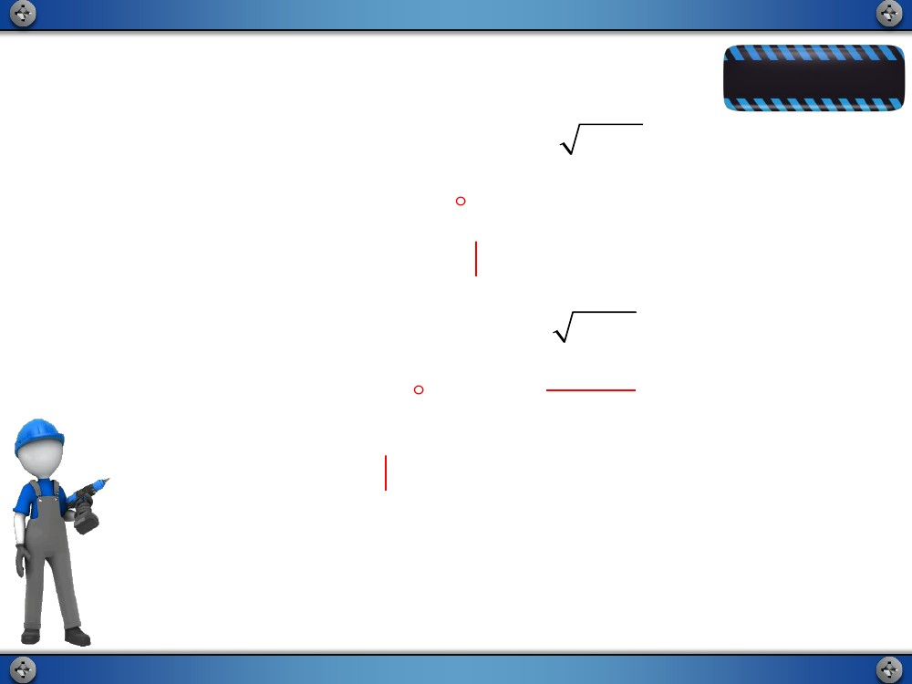

− 2 ةلادلا لخدأ . ةباجلإا رابتخلا ةينايبلا ةبساحلا لمعتسا : ققحت

طغضلاب ةينايبلا ةبساحلا يف ةحاتملا تاناكملإا لمعتسا y  x  5 ميقتسملا نم ًاءزج ليثمتلا رهظيف

y 

x 3

: حاتفملا يلع





x

2

x  3, x  Rلاثم

3  وه

◎ يلإ دتمي و x = 3 دنع أدبي يذلا و f

g لاجم ديدحت يلع

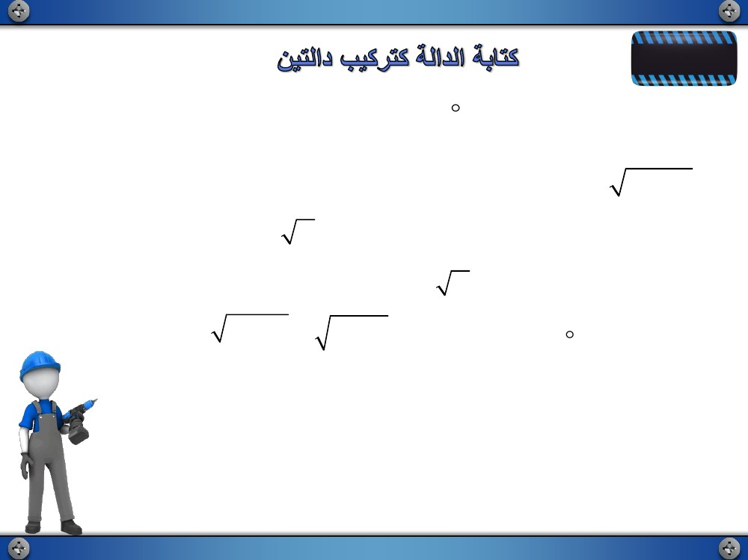

f

طسبأ نيتلاد ىلإ ةلادلا كيفكت ةداعإ يه لماكتلاو لضافتلا ةسارد دنع ةمهملا تاراهملا ىدحإ

.h وه امهبيكرت نوكي ثيحب )ًلاثم f , g( نيتلاد دجت كنإف ،h لثم ةلاد كيكفتل هنأ يأ .اهنم

x  0, x  1, x  R 

x

اهلاجمو

x  1, g  x   x  1 )3B

5

2

x x

x  

g  x  

f

f

x

2

اهلاجمو

g  x   x

f

x  1, g  x   x 2  1 )3A

x R 

x  

كمهف نم ققحت

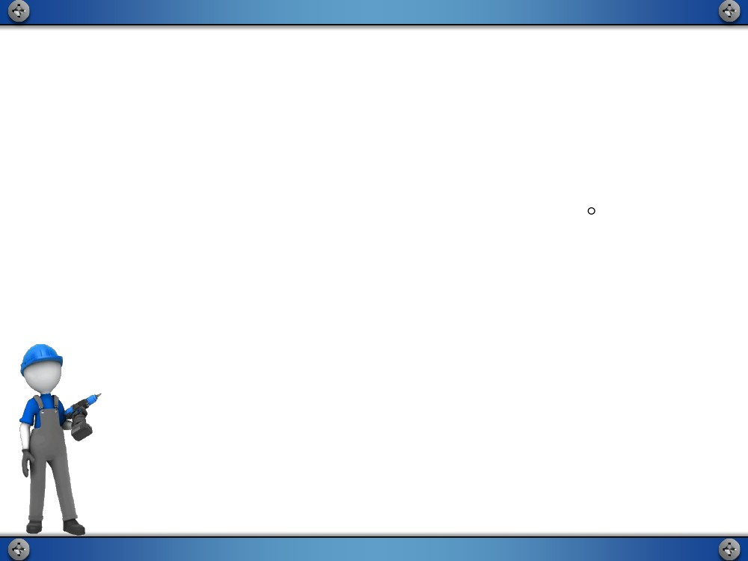

4 لاثم

ةلادلا امهنم يأ نوكت ّلاأ ىلعو ،

h  x   f

g   x  نوكي ثيحب f , g نيتلاد دجوأ

:يتأي امم لك يف I  x   x ةدياحملا

h x  

3

x  4 )a

3

g  x   x  4, f  x   x راتخن اننإف اذل x 3  4 ةلادلل يعيبرتلا رذجلا وه h نأ ظحلا

: ذئدنع و g  x   x  4, f

3

h x   x  4 

3

 x   x نيتلادلل بيكرتك h ةباتك اننكمي هنأ يأ

g  x   f  g  x   f g   x 



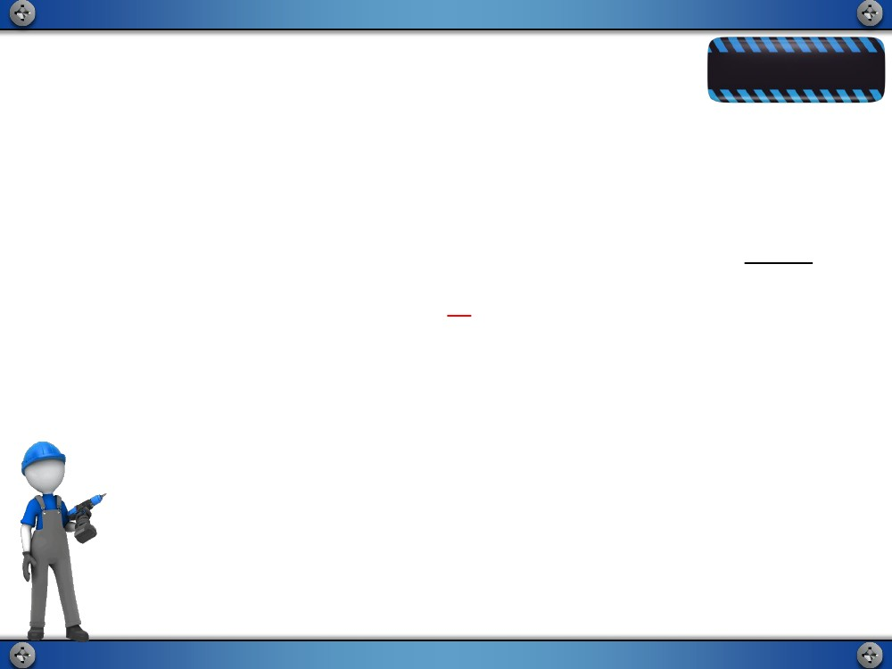

h  x   2x  20x  50 )b

2

h  x   2  x  10x  25   2  x  5  :لكشلاب ةلادلا بتكن لماوعلا ىلإ ليلحتلاب

2

2

: ذئدنع و g  x   x  5, f

2

 x   2x

2

2

نيتلادلل بيكرتك h(x) ةباتك اننكمي هنأ يأ

h  x   2  x  5  2  g  x   f  g  x   f



g x 

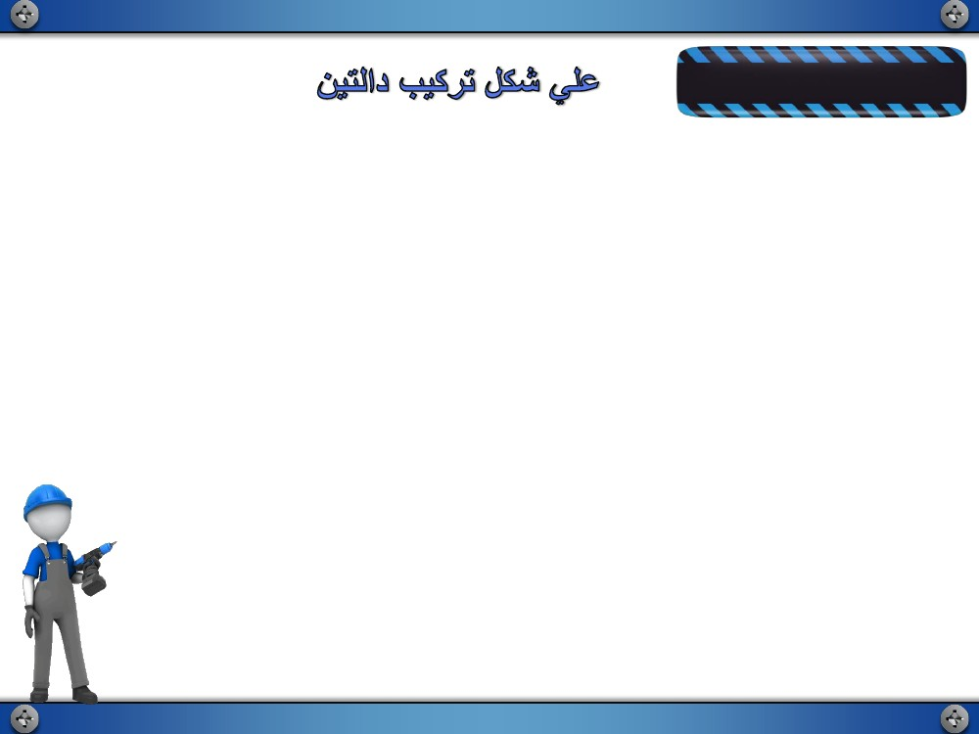

كمهف نم ققحت

h  x   x  2x  1 )4A

2

f

x   x

2

, g  x   x 1

1h x  

)4B

x 7

1f x   , g x   x  7

x

.ةايحلا عقاو نم لئاسم لحل نيتلاد بيكرت لامعتسا كنكمي

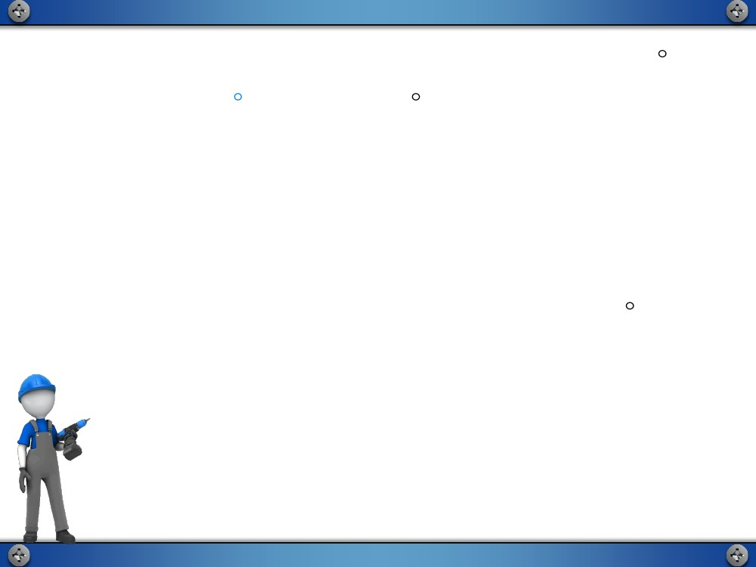

ةايحلا عقاو نم 5 لاثم

20 يف لسكب 60 اهادعب ةليطتسم ةروصب أدبت ثيحب بوساحلا باعلأ ىدحإ ممصت : ةيكرح تارثؤمُ َّ ُ

.ةيناث لكل لسكب 15 رادقمب دعب لك دادزي مث .لسكبُ

.ةيناث t دعب هضرع ىرخلأا يطعتو ،L هضرع يف ةلادكA ليطتسملا ةحاسم امهادحإ يطعت نيتلاد دجوأ )a

.L + 40 ةروصلا ىلع لوطلا ةباتك اننكمي اذل ؛لسكب 40 رادقمب هضرع ىلع ديزي ليطتسملا لوط نإ ثيح

L  20 ثيح A  L   L  L  40   L 2  40L ليطتسملا ةحاسم نأ يأ

، L(t) = 20 + 15t نذإ ،ةدحاولا ةيناثلا يف لسكب 15 رادقمب دادزي ليطتسملا ضرع نأ امبو .

t  0 يناوثلاب نمزلا t ثيح

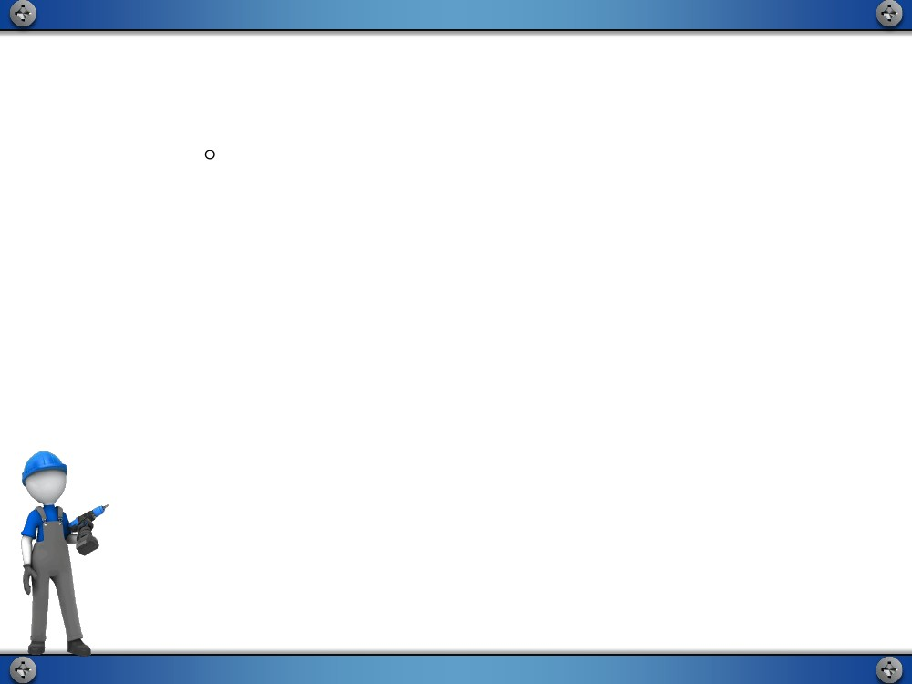

؟ ةلادلا هذه لثمت اذامو . A L دجوأ )b

A L فيرعت

A L  A  L t  



L t   20  15t

A(L) يف L نم ًلادب

 A  20  15t 

 20t  15t  ضيوعتب

طيسبتلاب

  20  15t   40  20  15t 

2

 225t  1200t  1200

2

ّ

. نمزلا يف ةلادك ليطتسملا ةحاسم A L ةلادلا لثمت

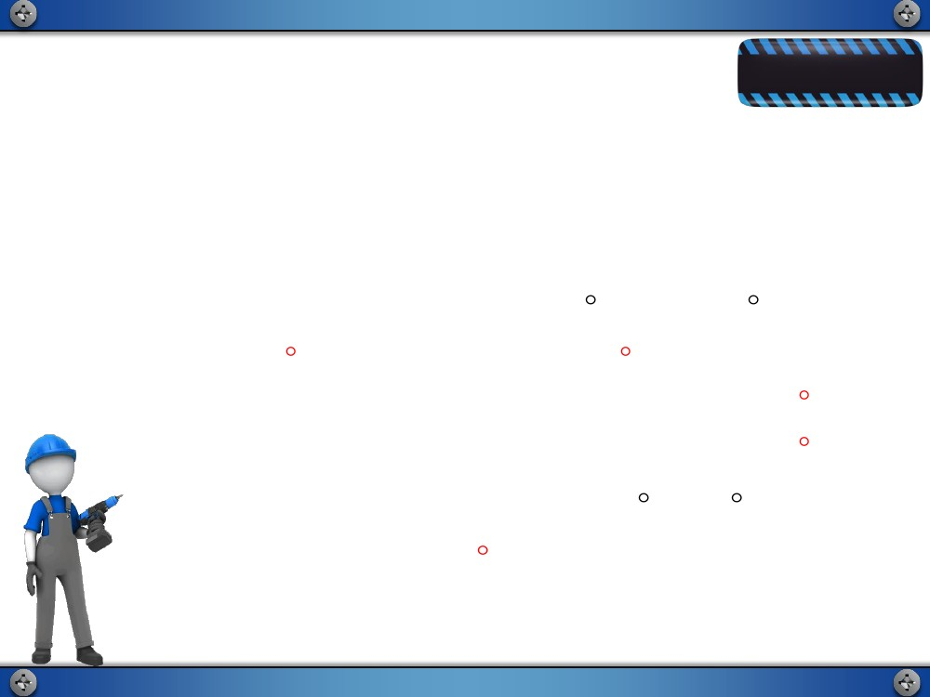

؟ ةيلصلأا هتحاسم فاعضأ 3 ليطتسملا ةحاسم حبصتل مزلي تقولا نم مك )c

فاعضأ 3 ليطتسملا ةحاسم حبصتو .لسكب 1200 يواستو 20 x 60 يلصلأا ليطتسملا ةحاسم

A

L  t   225t  1200t  1200  3600 امدنع ةيلصلأا هتحاسم

2

نم اءزج سيل بلاسلا نمزلا نأ امبو .t = -6.88 وأ t  1.55 نأ دجت t ىلإ ةبسنلاب ةلداعملا لحبوً

1.6 دعب تارم 3 فعاضتت ليطتسملا ةحاسم نإف ،بيكرتلا ةلاد لاجم نم اءزج سيل كلذكو ، L(t) لاجمً

.ابيرقت ةيناثً

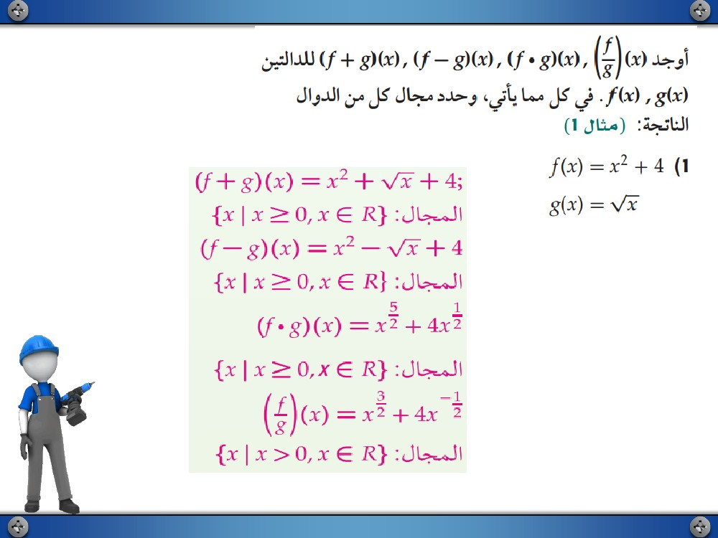

كمهف نم ققحت

امك ،تاعماجلا بلاطل بوساحلا ةزهجأ نمث ىلع 15% هرادقم مصخ نع يراجت لحم نلعأ : لامعأ )5

ّ. بوساحلا نمث نم ريال 100 هرادقم مصخب اهلماح ديفتسي مئاسق عزو

c  x   x  100, d  x   0.85x

؟ امهنم ّ لك ينعي اذامو

.d و c نيتلادب تانايبلا هذه نع ربع )5Aّ

دجوأ

 و c d   x  )5B

c d   x   0.85x  100 d c   x   0.85x  85

ةميسقلا مث ُ لاوأ مصخلا نم ةدافتسلااب بوساحلا رعس لثمت c d   x 

مصخلا مث ُ لاوأ ةميسقلا نم ةدافتسلااب بوساحلا رعس لثمت c d   x 

. كتباجإ حضو ؟لقأ ارعس يطعي d c و c d نيبيكرتلا يأ )5Cً

d

c  x

c

d   x  وأ ةميسقلا مث ًلاوأ مصخلا نم ةدافتسلاا

اذإ ًلااير 750 عفدي هنأف ، ريال 1000 هرعس بوساح ءارش بلاط دارأ اذإ ًلاثمف ، لقأ رعسلا لعجي

. مصخلا مث ًلاوا ةميسقلا نم دافتسا اذإ ًلااير 765 عفدي و ، ةميسقلا مث ًلاوأ مصخلا نم دافتسا

